Министерство образования и науки Российской Федерации

Федеральное государственное бюджетное образовательное  
учреждение высшего профессионального образования  
«Кузбасский государственный технический университет  
имени Т.Ф. Горбачева»

# РЕЕСТР

Отчет по заданию №4 по учебной практике:  
«Соадминистрирование баз данных и серверов»

Выполнили: студенты

гр. ИСт-201 Атаманюк А.Ю.

Бурков Д.Д.

Проверил: преподаватель

Гладышев Ю.С.

Кемерово 2023

# Ход работы

Открываем редактор реестра и создаём в папке HKEY_CURRENT_USER\Software новый раздел  
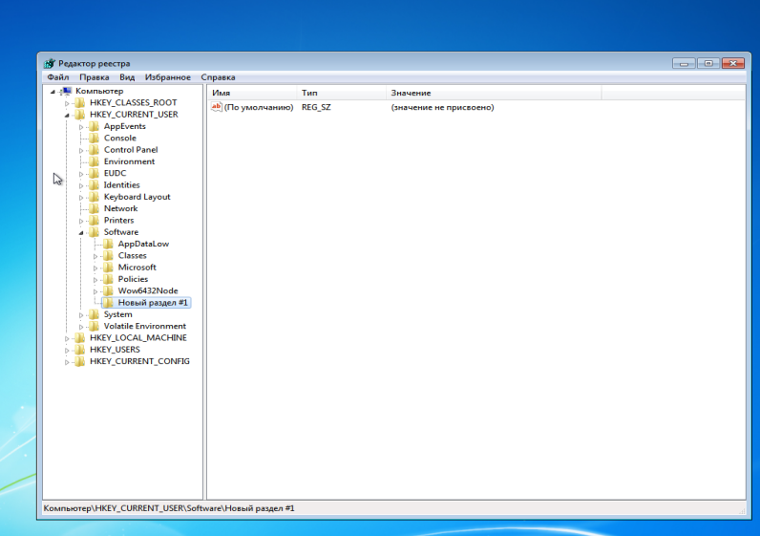

Создаём в этом разделе несколько параметров  
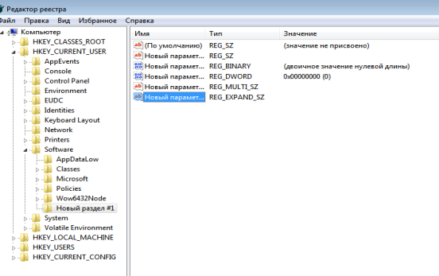

Предоставляем пользователю terminal «только чтение»  
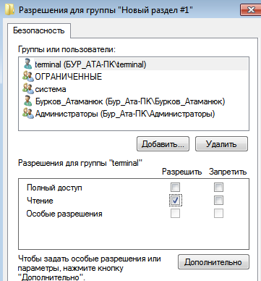

Открываем экспорт файлов и создаём копию нового реестра  
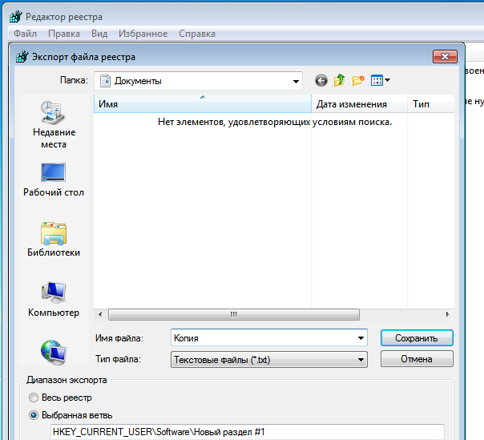

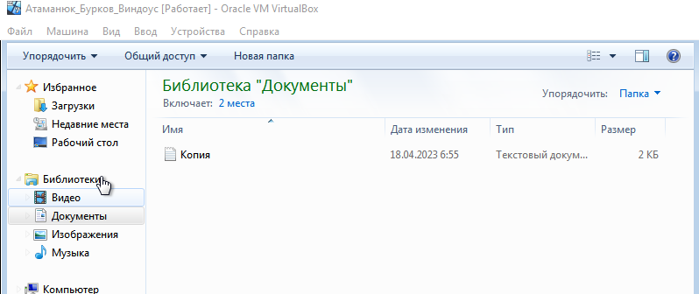

Создаём новый раздел #2, задаём параметры и задаём права доступа для тестового пользователя  
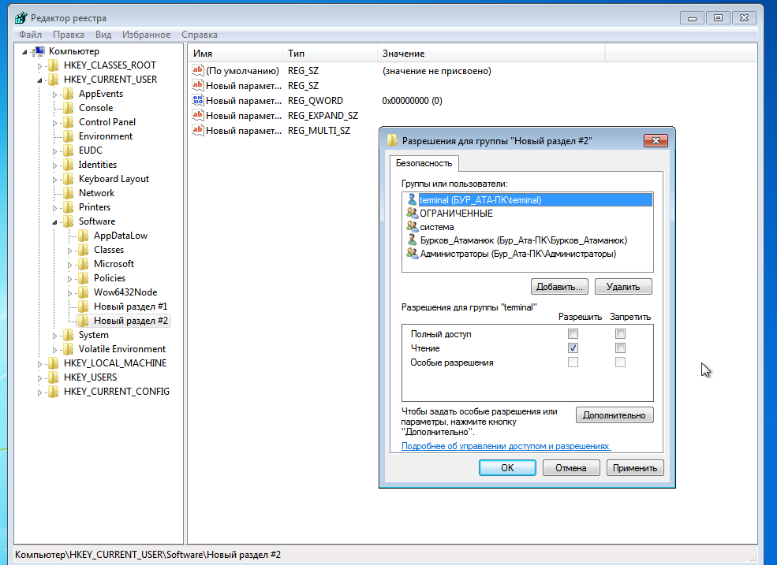

Открываем экспорт файлов и создаём копию для 2-го реестра  
